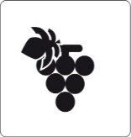
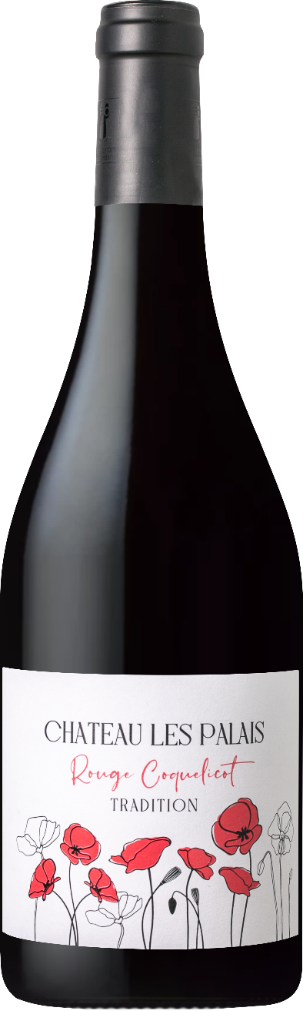
Cépages : 50 % Carignan, 30 % Grenache, 20 % Syrah
Terroir : Commune de Saint Laurent de la Cabrerisse, terroir argilo calcaire, exposition Sud/Sud Est. Rendement de 40 Hl/Ha.

Viticulture : le sol est travaillé en intégralité dans le respect
de l’environnement et de la plante. Label HVE 3.

Vinification : Vinification parcellaire. Macération carbonique de 12 à 15 jours pour le Carignan et la Syrah. Vinification traditionnelle pour le Grenache. Cuvaison de 12 à 15 jours.

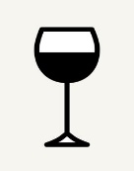
Notes de dégustation : Ce vin présente une belle robe rouge soutenue et intense. Son nez offre un bouquet de fruits rouges avec une note épicée ainsi qu’une bonne persistance aromatique. La bouche puissante est marquée par des fruits rouges avec une finale épicée. Les tanins bien présents sont bien équilibrés et soyeux.

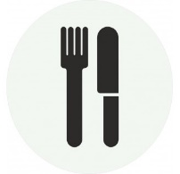
Accords : Nous vous conseillons de boire ce vin, reflet de l’appelation Corbières, avec des salades composées, grillade, viandes blanches ou rouges en sauce, des fromages à pâte molle.
Garde : 6 à 7 ans
Servir : 18° C – 20° C

